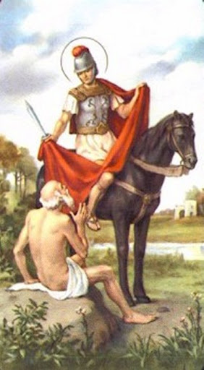
5. TŘÍDA – 11. 11. 2020
Zdravím Vás, milí páťáci.
Dnes je polovina týdne a už nám zbývají jen 2 dny. Dejme se tedy do práce.
ČESKÝ JAZYK:
Protože je dnes svátek sv. Martina, úkol je zaměřen k tomuto svátku.
- Úkol na classroom: Legenda o sv. Martinovi – zde vypracuj otázky a pošli zpět. Když nebudeš nějakou otázku umět zodpovědět, rozklikni si odkaz ze čtení.
- Udělej rozbor této věty: do sešitu ČJ – školní.
Už v patnácti letech se stal Martin podle svého otce vojákem.
(slovní druhy, základ.sklad.dvojici, vypsat podst.jména a sloveso, určit druh větného celku)

MATEMATIKA:
- Procvičuj na Didaktě.
- Do sešitu M – školní vypočítej tyto příklady:
144 606 : 7 = 27 255 : 5 = 978 834 : 3 =
- Doplň čísla, aby platila rovnost: sešit – M – školní:
50 . 100 = 2 500 + ______ 3 200 – 1 100 = 70 . _____
3 000 + 1 500 = 9 . ______ 4 200 : 7 = _____ . 3
_____ . 4 = 6 200 – 2 200 80 . 70 = 100 . ______
4 800 : _____ = 20 . 40 40 . ______ = 2 300 + 500
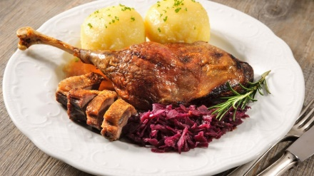
Pěkný zbytek svátečního dne. Kdo už měl pečenou husu, jako my doma, tak už jen bude vzpomínat a olizovat se. A těm, kteří ji plánují péct o víkendu, přeji dobrou chuť.
Z. S.

